APT攻击威胁情报智能信息抽取系统设计说明书
1 概述
1.1 编写目的
本文档的编写目的是：详细定义APT攻击威胁情报智能信息抽取系统的总体功能；给出系统的结构设计和过程设计，作为程序编写的依据。
1.2 参考资料
包括：
  - 项目来源：网络安全威胁情报分析需求
  - 本文档中引用到的规范和资料：
    - MITRE ATT&CK框架：https://attack.mitre.org/
    - CVE漏洞数据库：https://cve.mitre.org/
    - STIX 2.1标准：https://oasis-open.github.io/cti-documentation/stix/intro
1.3 术语和缩写词
术语/缩写词 | 中文译名 | 英文全称 | 定义
APT | 高级持续性威胁 | Advanced Persistent Threat | 一种复杂的、有针对性的网络攻击形式，通常由国家支持或有组织的黑客团体发起
IOC | 威胁指标 | Indicators of Compromise | 用于识别网络安全威胁的证据，如IP地址、域名、文件哈希等
TTP | 战术、技术和过程 | Tactics, Techniques, and Procedures | 描述攻击者如何执行攻击的方法
CVE | 通用漏洞和暴露 | Common Vulnerabilities and Exposures | 公开披露的网络安全漏洞的标准化标识符
SOC | 安全运营中心 | Security Operations Center | 负责监控和维护组织安全态势的团队和设施
TIP | 威胁情报平台 | Threat Intelligence Platform | 收集、分析和分发威胁情报的系统
NLP | 自然语言处理 | Natural Language Processing | 使计算机能够理解和处理人类语言的技术
STIX | 结构化威胁信息表达 | Structured Threat Information Expression | 用于表示网络安全威胁信息的标准化语言
2 需求概述
2.1 系统总体需求概述
APT攻击威胁情报智能信息抽取系统，是面向安全运营分析师、威胁情报分析师、网络安全研究员设计的自动化情报处理工具。系统针对当前APT攻击组织化、持续化、隐蔽化的特点，解决多源非结构化安全文本中威胁信息人工处理效率低、标准不统一、结构化差、响应滞后等核心问题，通过文本预处理、智能抽取、归一化处理、结构化输出，实现攻击组织、IOC、TTP、CVE漏洞、恶意程序、受害行业、攻击时间等关键信息的自动、精准、批量提取，输出可直接接入SOC、TIP、威胁狩猎平台的标准数据，大幅提升威胁情报利用效率与应急响应能力。
2.2 系统核心特性
  - 多源非结构化文本适配：支持安全报告、论坛帖子、官方公告、告警日志、威胁平台文章等多种来源文本，兼容纯文本片段与完整文档。
  - 全维度情报抽取能力：覆盖攻击组织、IOC指标、CVE漏洞、TTP战术技术、恶意程序、受害行业、攻击时间七类核心信息。
  - 高精度与高一致性：抽取规则与模型统一，信息不遗漏、错误率低，关键信息精确率≥90%、召回率≥85%。
  - 高性能批量处理：单篇处理≤3秒，支持日处理≥5000篇，满足海量情报快速处理需求。
  - 标准化与归一化：攻击组织别名归一、时间格式统一、IOC自动去重，输出结构统一。
  - 易用性与可集成性：操作流程简单，支持多格式导出，可直接对接企业安全运营与威胁情报平台。
2.3 详细功能需求
2.3.1 文本上传与导入
  - 功能：支持单篇/批量文本导入，支持内容粘贴与文件上传两种方式，自动过滤空内容与异常文本。
  - 输入：文本内容或文件
  - 输出：导入成功确认，异常文本过滤提示
2.3.2 APT情报自动抽取（主流程）
  - 功能：清洗预处理→调用模型→生成结构化结果
  - 处理步骤：
    - 清洗包含去冗余、去特殊符号、分段、编码统一
    - 模型并行抽取多类实体
    - 结果自动去重与归一
  - 输出：结构化的威胁情报数据
2.3.3 攻击组织识别抽取
  - 功能：识别名称→别名归一→加入列表
  - 支持范围：主流APT组织（APT28、Lazarus、Lapsus$等）
  - 输出：标准组织名称与别名映射
2.3.4 IOC指标抽取
  - 功能：提取IP/域名/URL/Hash→去重→可复制列表
  - 支持格式：IPv4、MD5/SHA1/SHA256
  - 输出：按类型分组的IOC列表，支持一键复制
2.3.5 CVE漏洞抽取
  - 功能：识别CVE-XXXX-XXXX格式→提取展示
  - 处理：严格正则匹配，过滤格式错误编号
  - 输出：按编号顺序展示的CVE列表
2.3.6 TTP战术技术抽取
  - 功能：识别攻击战术、技术、过程→结构化提取
  - 分类：按攻击行为、手法、流程分类
  - 输出：可直接用于威胁狩猎的TTP行为列表
2.3.7 攻击时间抽取
  - 功能：识别时间/时间段→标准化格式
  - 支持格式：绝对时间、相对时间、时间段
  - 输出：规范日期格式的时间信息
2.3.8 情报结果导出
  - 功能：选择JSON/Excel/CSV/TXT→生成→下载
  - 输出：包含全部抽取字段的结构化文件
2.4 性能与质量需求
  - 精确率与召回率：关键信息抽取精确率≥90%，召回率≥85%
  - 处理速度：单篇文档处理时间≤3秒
  - 处理规模：支持日处理文本≥5000篇
  - 稳定性：系统稳定不崩溃，支持连续批量处理，输出格式无错乱
3 总体结构设计
3.1 对外接口设计
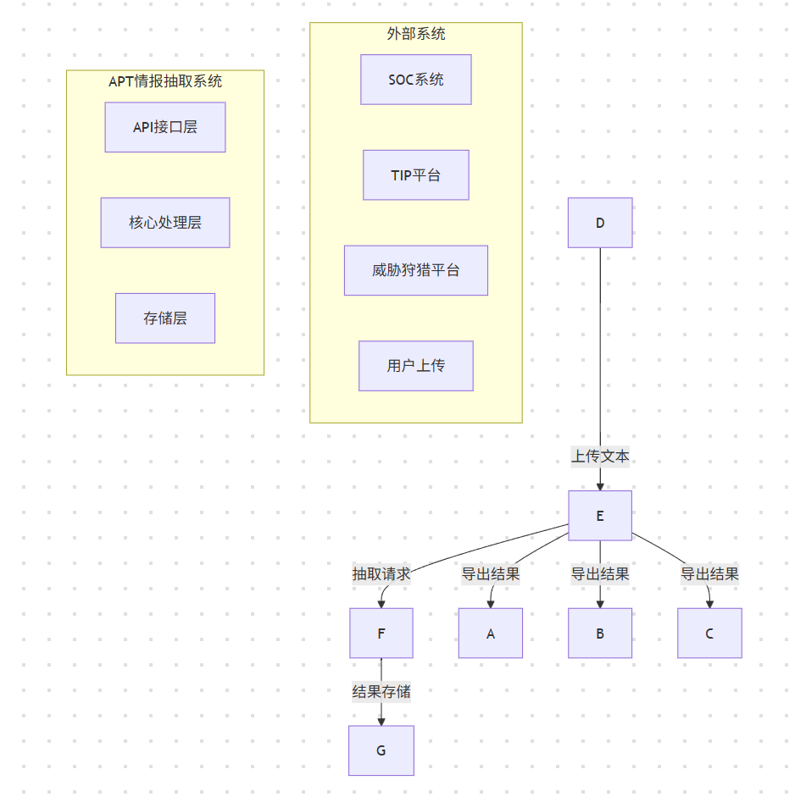
3.2 内部结构设计
3.2.1 架构说明
系统采用三层架构设计：
  - 界面层：Web界面，基于React + Ant Design + Tailwind CSS
  - 业务层：Node.js + Express，包含核心抽取逻辑和API服务
  - 数据层：PostgreSQL数据库，存储抽取结果和配置信息
3.2.2 包图
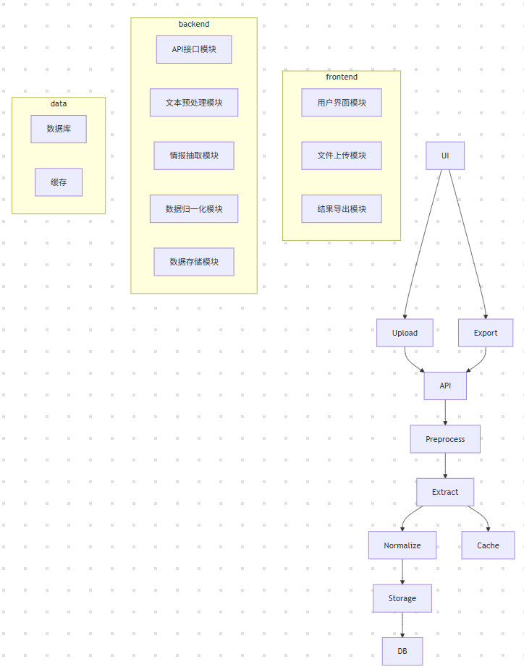
3.2.3 组件图
组件 | 实现方式 | 功能 | 依赖关系
前端应用 | React SPA | 用户界面、文件上传、结果展示 | API服务
后端API | Express应用 | 处理HTTP请求、协调各模块 | 所有后端模块
文本预处理 | Node.js模块 | 文本清洗、分词、编码统一 | -
情报抽取 | Node.js模块 + NLP模型 | 实体识别、关系抽取 | 预处理模块
数据归一化 | Node.js模块 | 组织归一、时间标准化、IOC去重 | 抽取模块
数据存储 | Sequelize ORM | 结果存储、查询 | 归一化模块
数据库 | PostgreSQL | 持久化存储 | -

3.3 出错处理设计
错误类型 | 错误信息 | 处理对策
文件上传失败 | "文件上传失败，请检查文件大小和格式" | 限制文件大小，检查文件格式，提供详细错误信息
文本处理错误 | "文本处理失败，请检查文本内容" | 捕获异常，记录错误日志，返回友好错误信息
抽取模型错误 | "情报抽取失败，请稍后重试" | 模型异常处理，降级策略，返回部分结果
数据库错误 | "数据存储失败，请稍后重试" | 数据库连接池管理，事务处理，错误重试
导出失败 | "导出失败，请检查网络连接" | 文件生成错误处理，提供下载重试选项
3.4 其它
3.4.1 安全保密考虑
  - 数据加密：传输过程使用HTTPS，存储敏感数据加密
  - 访问控制：基于JWT的用户认证和授权
  - 审计日志：记录所有关键操作，便于追溯
  - 数据隔离：不同用户数据相互隔离
3.4.2 维护考虑
  - 日志管理：详细的系统日志和错误日志
  - 监控告警：系统运行状态监控，异常告警
  - 配置管理：集中化配置管理，支持动态调整
  - 版本控制：代码和模型版本管理
4 类的详细设计
4.1 TextProcessor类
4.1.1 描述
负责文本的预处理工作，包括清洗、分词、编码统一等操作，为后续的情报抽取做准备。
4.1.2 属性
属性名 | 属性说明
text | 原始文本内容
processedText | 处理后的文本内容
encoding | 文本编码
4.1.3 公有方法
方法名 | 方法说明 | 输入 | 输出
process | 处理文本 | 原始文本 | 处理后的文本
clean | 清洗文本 | 原始文本 | 清洗后的文本
normalizeEncoding | 归一化编码 | 文本 | 编码统一的文本
segment | 文本分段 | 文本 | 分段后的文本数组
4.1.4 私有方法
方法名 | 方法说明 | 输入 | 输出
removeSpecialChars | 移除特殊字符 | 文本 | 处理后的文本
removeRedundancy | 去除冗余内容 | 文本 | 处理后的文本
4.2 IntelligenceExtractor类
4.2.1 描述
核心情报抽取类，负责从处理后的文本中提取各类威胁情报实体，包括攻击组织、IOC、CVE、TTP等。
4.2.2 属性
属性名 | 属性说明
text | 处理后的文本
extractors | 各类抽取器实例
results | 抽取结果
4.2.3 公有方法
方法名 | 方法说明 | 输入 | 输出
extract | 执行情报抽取 | 处理后的文本 | 抽取结果
extractOrganizations | 提取攻击组织 | 文本 | 组织列表
extractIOCs | 提取IOC指标 | 文本 | IOC列表
extractCVEs | 提取CVE漏洞 | 文本 | CVE列表
extractTTPs | 提取TTP战术技术 | 文本 | TTP列表
extractMalware | 提取恶意程序 | 文本 | 恶意程序列表
extractIndustries | 提取受害行业 | 文本 | 行业列表
extractTimestamps | 提取攻击时间 | 文本 | 时间列表
4.2.4 私有方法
方法名 | 方法说明 | 输入 | 输出
loadExtractors | 加载各类抽取器 | - | 抽取器实例
validateResults | 验证抽取结果 | 抽取结果 | 验证后的结果
4.3 DataNormalizer类
4.3.1 描述
负责对抽取结果进行归一化处理，包括组织别名归一、时间格式统一、IOC去重等。
4.3.2 属性
属性名 | 属性说明
rawResults | 原始抽取结果
normalizedResults | 归一化后的结果
organizationMap | 组织别名映射
4.3.3 公有方法
方法名 | 方法说明 | 输入 | 输出
normalize | 执行归一化 | 原始抽取结果 | 归一化后的结果
normalizeOrganizations | 归一化组织名称 | 组织列表 | 归一化后的组织列表
normalizeTimestamps | 归一化时间格式 | 时间列表 | 标准格式时间列表
deduplicateIOCs | IOC去重 | IOC列表 | 去重后的IOC列表
4.3.4 私有方法
方法名 | 方法说明 | 输入 | 输出
loadOrganizationMap | 加载组织别名映射 | - | 组织别名映射
standardizeTimeFormat | 标准化时间格式 | 时间字符串 | 标准格式时间
4.4 ResultExporter类
4.4.1 描述
负责将抽取结果导出为不同格式，包括JSON、Excel、CSV、TXT等。
4.4.2 属性
属性名 | 属性说明
results | 抽取结果
format | 导出格式
4.4.3 公有方法
方法名 | 方法说明 | 输入 | 输出
export | 执行导出 | 抽取结果，格式 | 导出文件
exportToJSON | 导出为JSON | 抽取结果 | JSON文件
exportToExcel | 导出为Excel | 抽取结果 | Excel文件
exportToCSV | 导出为CSV | 抽取结果 | CSV文件
exportToTXT | 导出为TXT | 抽取结果 | TXT文件
4.5 IntelligenceService类
4.5.1 描述
服务层类，协调文本处理、情报抽取、数据归一化和结果导出等流程。
4.5.2 属性
属性名 | 属性说明
textProcessor | 文本处理器实例
extractor | 情报抽取器实例
normalizer | 数据归一化器实例
exporter | 结果导出器实例
4.5.3 公有方法
方法名 | 方法说明 | 输入 | 输出
processText | 处理文本 | 原始文本 | 处理结果
extractIntelligence | 提取情报 | 处理后的文本 | 抽取结果
normalizeResults | 归一化结果 | 抽取结果 | 归一化结果
exportResults | 导出结果 | 归一化结果，格式 | 导出文件
fullProcess | 完整处理流程 | 原始文本 | 最终结果
5 用例实现的详细设计
5.1 文本上传与导入用例
5.1.1 功能说明
用户通过界面上传文本文件或粘贴文本内容，系统接收并验证输入，为后续处理做准备。
5.1.2 界面设计
  - 文件上传区域：支持拖拽上传和点击选择文件
  - 文本粘贴区域：多行文本输入框
  - 批量上传：支持选择多个文件
  - 验证提示：显示文件大小限制、格式要求
  - 操作按钮：上传、清空、取消
5.1.3 参与类
  - TextProcessor：处理上传的文本
  - IntelligenceService：协调处理流程
  - 前端Upload组件：处理文件上传界面
5.1.4 交互设计
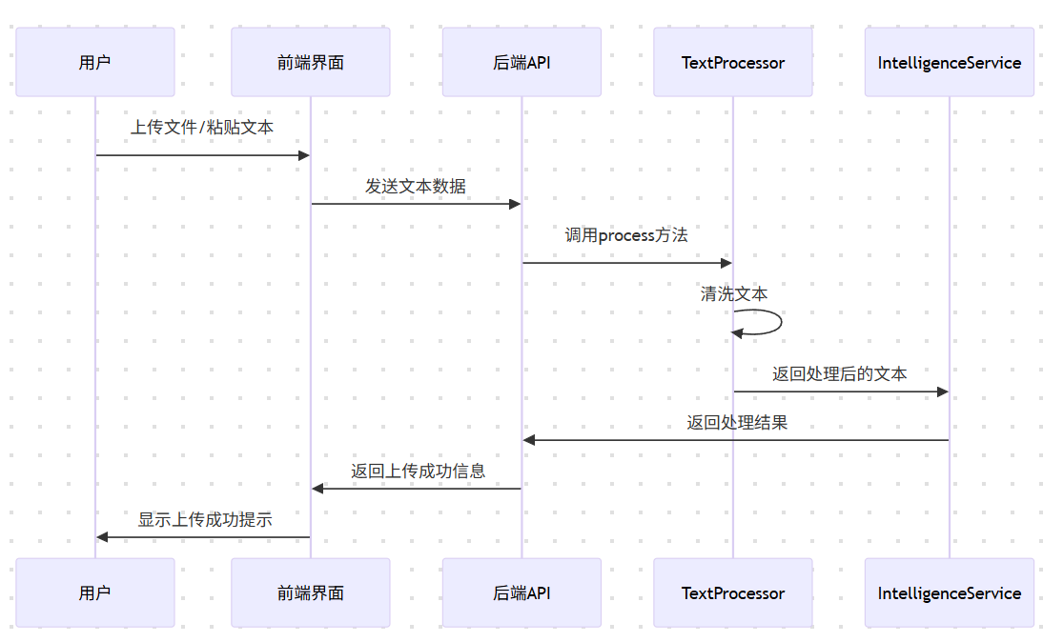
5.2 APT情报自动抽取用例
5.2.1 功能说明
系统对上传的文本进行预处理，然后调用抽取模型提取各类威胁情报实体，最后对结果进行归一化处理。
5.2.2 界面设计
  - 处理状态：显示处理进度和状态
  - 处理时间：显示处理耗时
  - 结果预览：显示抽取结果的概览
  - 详细结果：分类显示各类情报实体
5.2.3 参与类
  - TextProcessor：文本预处理
  - IntelligenceExtractor：情报抽取
  - DataNormalizer：数据归一化
  - IntelligenceService：协调处理流程
5.2.4 交互设计
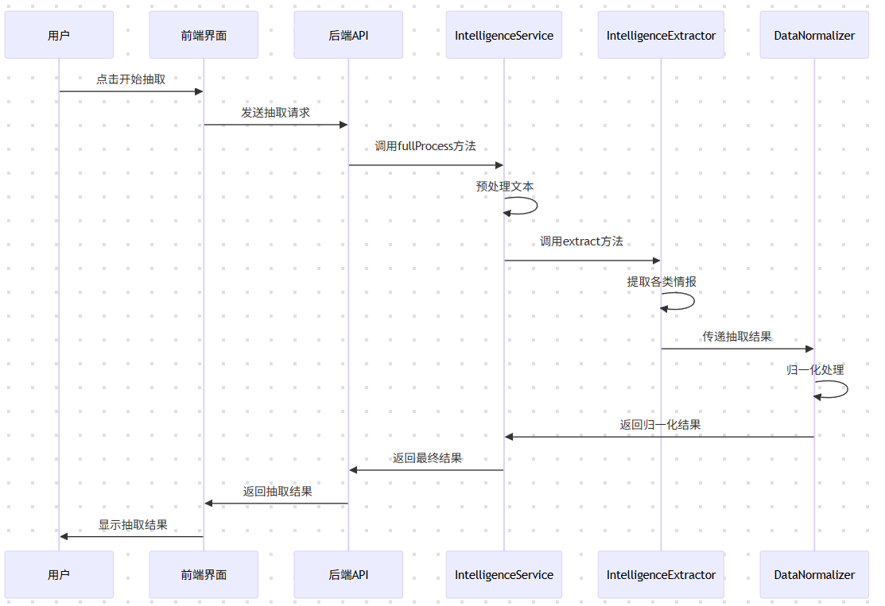5.3 情报结果导出用例
5.3.1 功能说明
用户选择导出格式，系统将抽取结果导出为相应格式的文件，用户可以下载使用。
5.3.2 界面设计
  - 格式选择：JSON、Excel、CSV、TXT单选按钮
  - 导出按钮：触发导出操作
  - 下载链接：生成的文件下载链接
  - 导出状态：显示导出进度和状态
5.3.3 参与类
  - ResultExporter：结果导出
  - IntelligenceService：协调导出流程
  - 前端Export组件：处理导出界面
5.3.4 交互设计
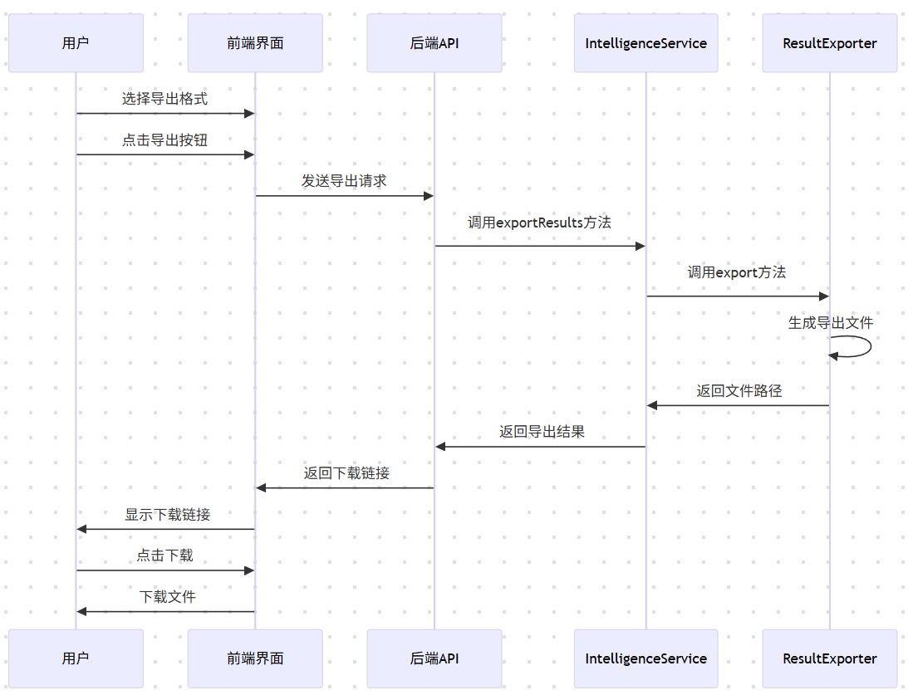6 数据库设计
6.1 数据库表结构
6.1.1 处理任务表（processing_tasks）
字段名 | 含义 | 类型（长度） | 默认值 | 允许空 | 主键 | 外键 | 备注
id | 任务ID | SERIAL | 自增 | 否 | √
user_id | 用户ID | INTEGER | - | 是 |  | users(id)
task_name | 任务名称 | VARCHAR(255) | - | 是
status | 任务状态 | VARCHAR(50) | 'pending' | 否 |  |  | pending/running/completed/failed
input_text | 输入文本 | TEXT | - | 是
processed_text | 处理后文本 | TEXT | - | 是
processing_time | 处理时间 | INTEGER | 0 | 否 |  |  | 单位：秒
created_at | 创建时间 | TIMESTAMP | CURRENT_TIMESTAMP | 否
updated_at | 更新时间 | TIMESTAMP | CURRENT_TIMESTAMP | 否
6.1.2 抽取结果表（extraction_results）
字段名 | 含义 | 类型（长度） | 默认值 | 允许空 | 主键 | 外键 | 备注
id | 结果ID | SERIAL | 自增 | 否 | √
task_id | 任务ID | INTEGER | - | 否 |  | processing_tasks(id)
organizations | 攻击组织 | JSONB | '[]' | 否
iocs | IOC指标 | JSONB | '[]' | 否
cves | CVE漏洞 | JSONB | '[]' | 否
ttps | TTP战术技术 | JSONB | '[]' | 否
malwares | 恶意程序 | JSONB | '[]' | 否
industries | 受害行业 | JSONB | '[]' | 否
timestamps | 攻击时间 | JSONB | '[]' | 否
created_at | 创建时间 | TIMESTAMP | CURRENT_TIMESTAMP | 否
6.1.3 用户表（users）
字段名 | 含义 | 类型（长度） | 默认值 | 允许空 | 主键 | 外键 | 备注
id | 用户ID | SERIAL | 自增 | 否 | √
username | 用户名 | VARCHAR(100) | - | 否
email | 邮箱 | VARCHAR(255) | - | 否 |  |  | 唯一
password_hash | 密码哈希 | VARCHAR(255) | - | 否
role | 角色 | VARCHAR(50) | 'user' | 否 |  |  | user/admin
created_at | 创建时间 | TIMESTAMP | CURRENT_TIMESTAMP | 否
updated_at | 更新时间 | TIMESTAMP | CURRENT_TIMESTAMP | 否
6.1.4 组织别名映射表（organization_aliases）
字段名 | 含义 | 类型（长度） | 默认值 | 允许空 | 主键 | 外键 | 备注
id | 映射ID | SERIAL | 自增 | 否 | √
standard_name | 标准名称 | VARCHAR(255) | - | 否
alias | 别名 | VARCHAR(255) | - | 否 |  |  | 唯一
created_at | 创建时间 | TIMESTAMP | CURRENT_TIMESTAMP | 否
6.2 索引设计
表名 | 字段 | 索引类型 | 目的
processing_tasks | user_id, status | 复合索引 | 加速用户任务查询和状态过滤
extraction_results | task_id | 外键索引 | 加速结果与任务关联查询
users | email | 唯一索引 | 加速邮箱登录验证
organization_aliases | alias | 唯一索引 | 加速别名查找
6.3 存储过程
6.3.1 批量插入抽取结果
sql
CREATE OR REPLACE PROCEDURE insert\_extraction\_results(
p\_task\_id INTEGER,
p\_organizations JSONB,
p\_iocs JSONB,
p\_cves JSONB,
p\_ttps JSONB,
p\_malwares JSONB,
p\_industries JSONB,
p\_timestamps JSONB
)
LANGUAGE plpgsql
AS $$
BEGIN
INSERT INTO extraction\_results (
task\_id, organizations, iocs, cves, ttps, malwares, industries, timestamps
) VALUES (
p\_task\_id, p\_organizations, p\_iocs, p\_cves, p\_ttps, p\_malwares, p\_industries, p\_timestamps
);
END;
$$;
6.3.2 更新任务状态
sql
CREATE OR REPLACE PROCEDURE update\_task\_status(
p\_task\_id INTEGER,
p\_status VARCHAR(50),
p\_processing\_time INTEGER DEFAULT NULL
)
LANGUAGE plpgsql
AS $$
BEGIN
UPDATE processing\_tasks
SET status = p\_status,
processing\_time = COALESCE(p\_processing\_time, processing\_time),
updated\_at = CURRENT\_TIMESTAMP
WHERE id = p\_task\_id;
END;
$$;
7 跨职能业务流程图
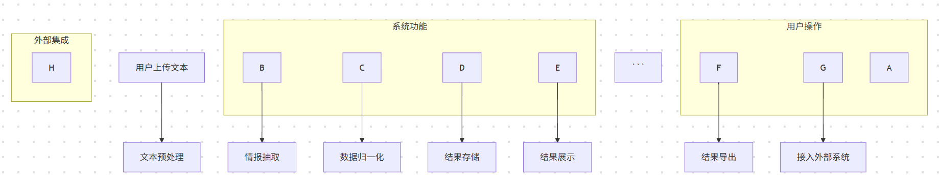8 数据流图
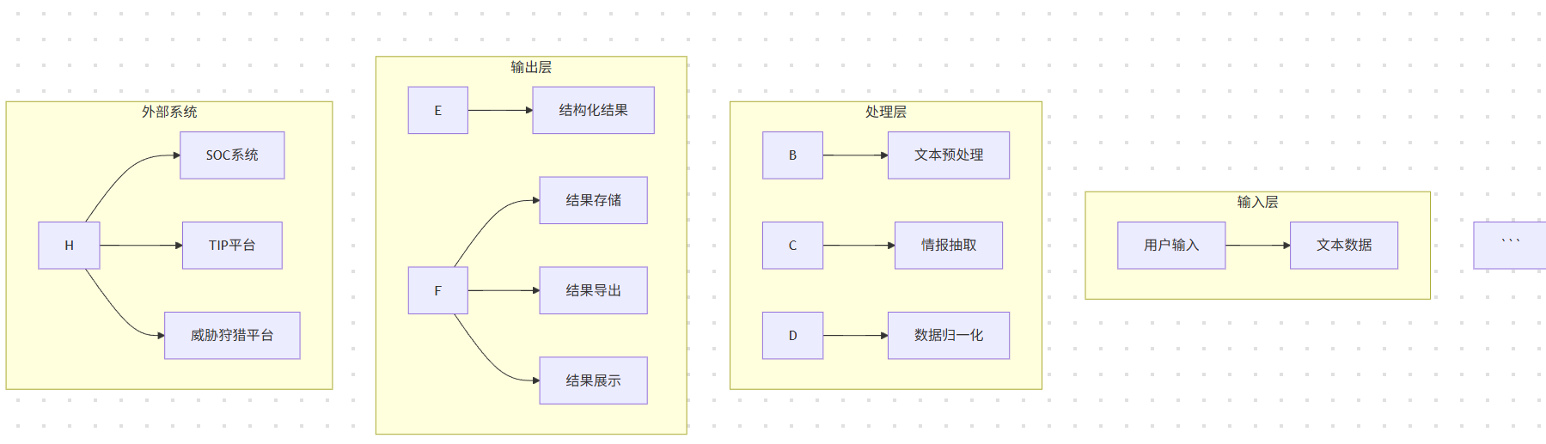9 类图
